API를 배우는 주된 목적은 WINDOWS가 어떻게 돌아가는지에 대한 흐름을 알기 위해서다.
전체적인 흐름을 알고 MFC를 배우면 좀 더 쉽게 MFC를 이해 할 수 있다.

자료형

- C
  - 고정크기
  - 메모리 할당

Char 1Byte char*
Int 2byte int*
Float 4byte float*
Double 8byte double*

- 구조체
- 자료형은 일반자료형이나 사용자가 그 전체 크기를 정함– 유동적
- 자료형을 사용자가 정의

struct 구조체 이름
{
자료형 변수;
자료형 변수;

};
구조체이름 구조체변수(자료형을 사용자가 정의- 추상자료형)

- Class
- 외부에 대한 인식요구(영역권한)
- 함수도 하나의 자료영역 안의 변수로 설정가능
- 자료형 변수(정적)
- 자료형 함수(동적)

Class Class 이름
{
public: 공동영역(외부에 대한 인식요구)
private: 사적영역(접근불가-보안)
protected: 일부허용영역(상속받은 Class에 대하여서만 접근허용)

}
Class Class변수; (=객체)

- API
- MESSAGE(사건들) – OS가 내부적으로 가지고 있음.
- RESOURCE(버튼,콤보박스,슬라이더)
- MFC(Class)

API 프로그램밍 시작하기

- Win32 Application(exe) 파일을 만든다.
- 헤더파일을 만든다.
- 소스파일을 만든다.
- 링크를 시킨다(dll를 사용하기 위함).

  - Win32 Application(exe) 파일 만들기
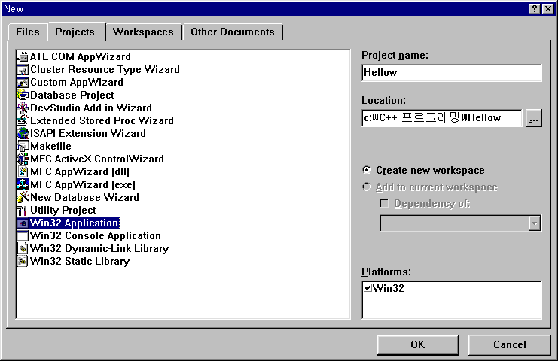

- Visual C++이 맨 처음 실행될 경우의 화면에서 맨 좌측 윗상단의 FILE를 마우스로 클릭.
- 드래그 바가 나오면 NEW란 매뉴를 클릭.
- Projects 탭을 클릭.
- Win32 Application 선택
- Project name : Hellow
- Location : 해당 프로젝트를 저장 할 디렉토리 설정
- OK 버튼을 누른다.

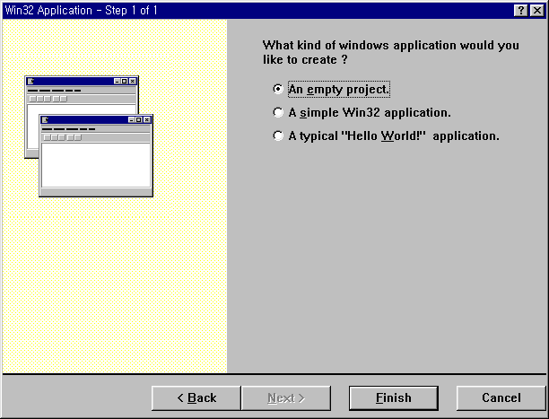

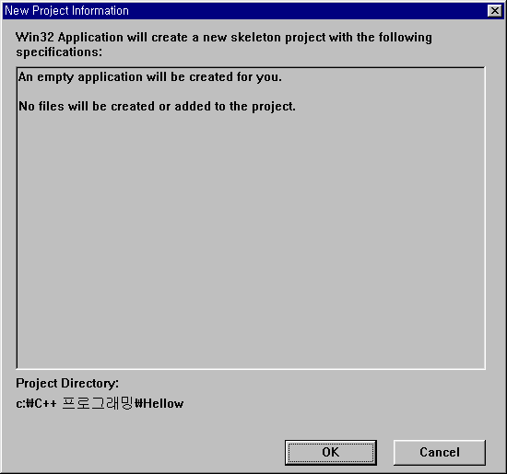
- An empty project 선택
- Finish 버튼을 누른다.

OK 버튼을 누른다.
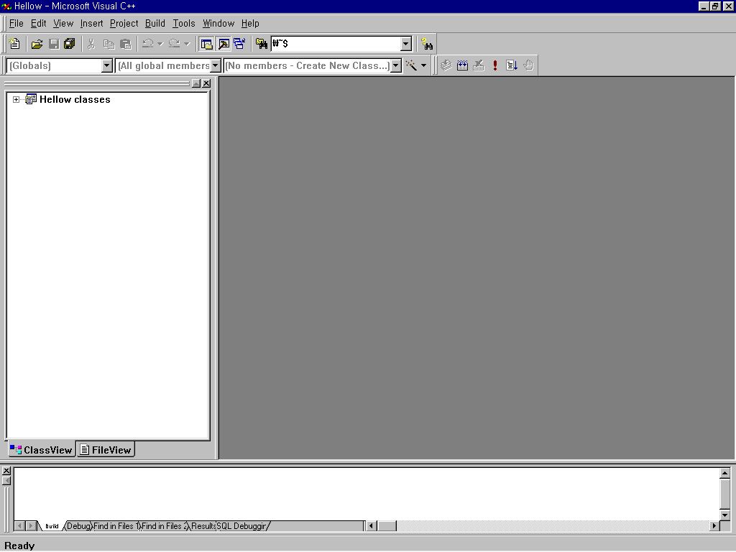

- 헤더파일 만들기
위의 그림 상태에서 다시 좌측 상단의 FILE을 누른다음 NEW를 누른다.

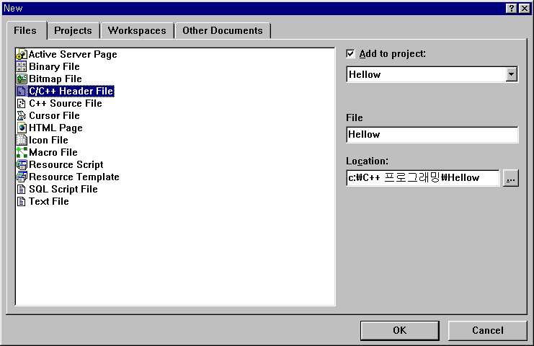

- Files 탭을 선택.
- C/C++ Header File 선택.
- Project 이름과 File 이름을 “Hellow”로 적어줌.
- Location : 해당 디렉토리 설정
- 반드시 Add to project란에 체크가 되어 있어야 한다.
- OK 버튼을 누른다.
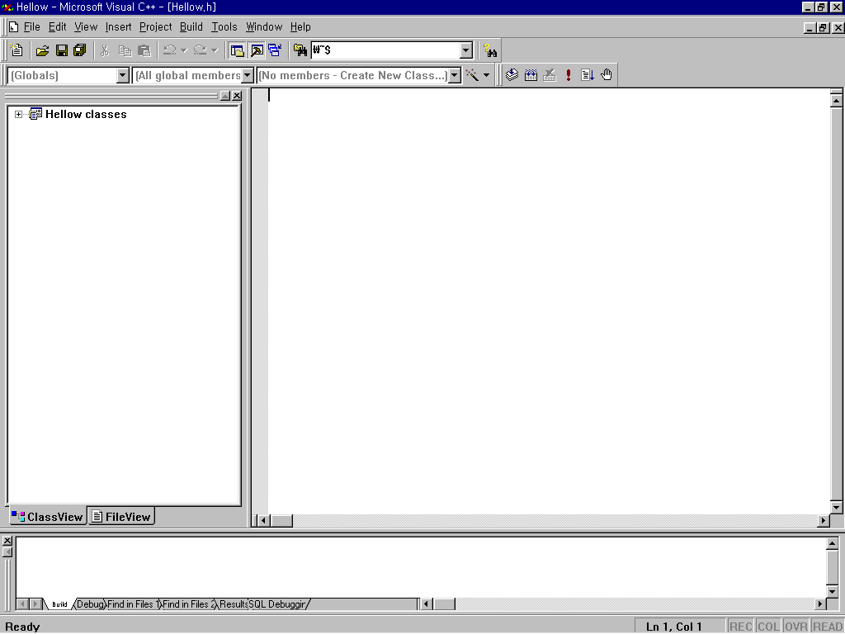

- 소스파일 만들기

위의 그림 상태에서 다시 좌측 상단의 FILE을 누른다음 NEW를 누른다.
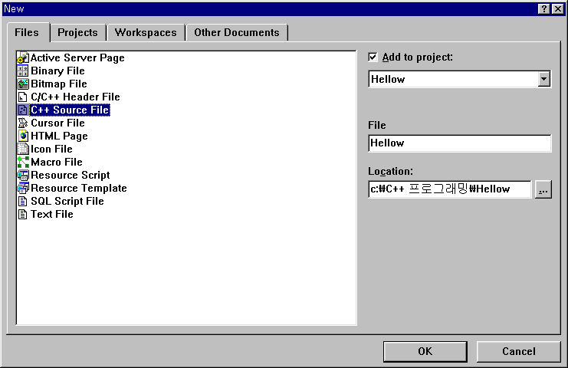

- Files 탭을 선택
- C++ Sourec File을 선택
- 프로젝트 이름과 File이름을 “Hellow”로 적어줌.
- Location : 해당 디렉토리 설정

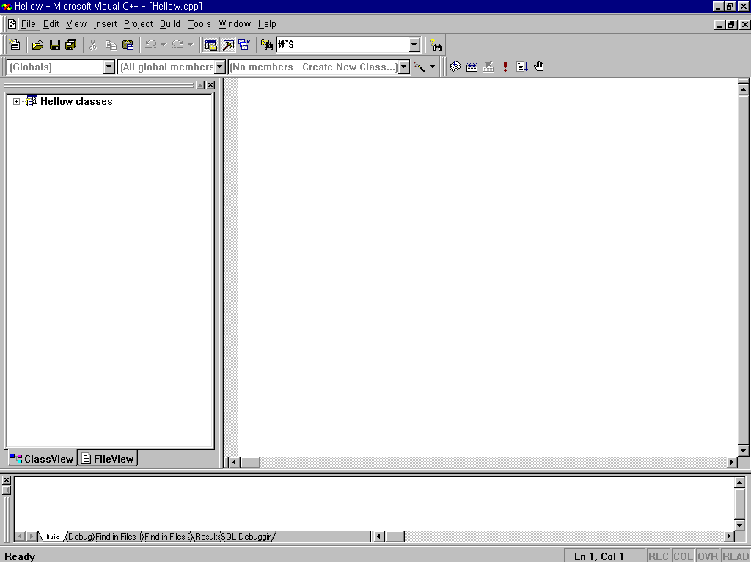

- 좌측하단 약간 상단부분에 FileView탭을 누른다.
- 좌측상단 약간 아래부분에 Hellow files의 + 모양을 누른다.
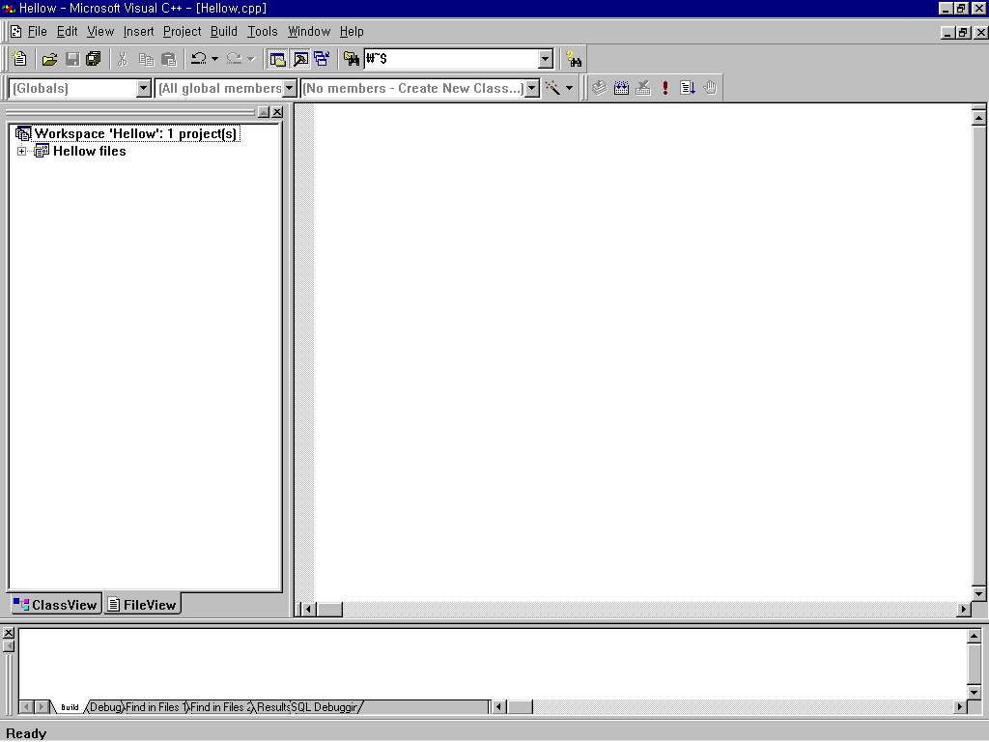
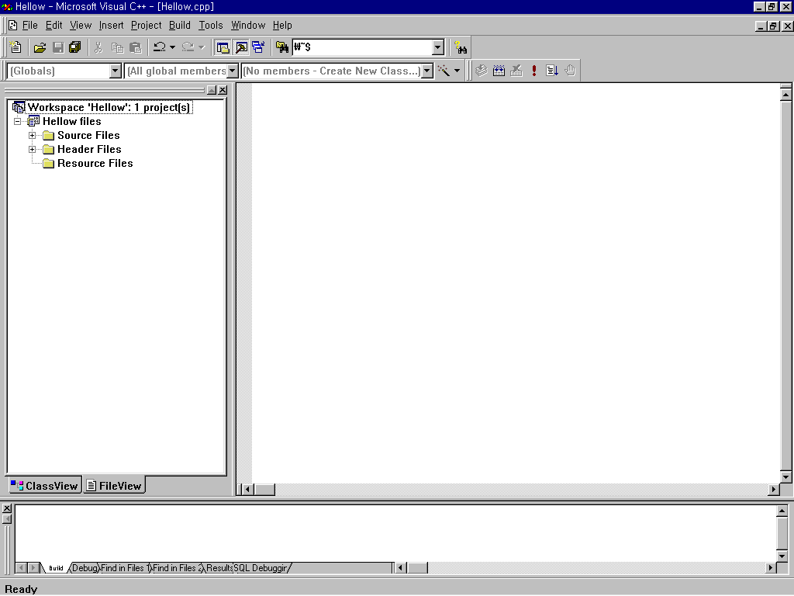

Source Files의 + 모양을 누른다.

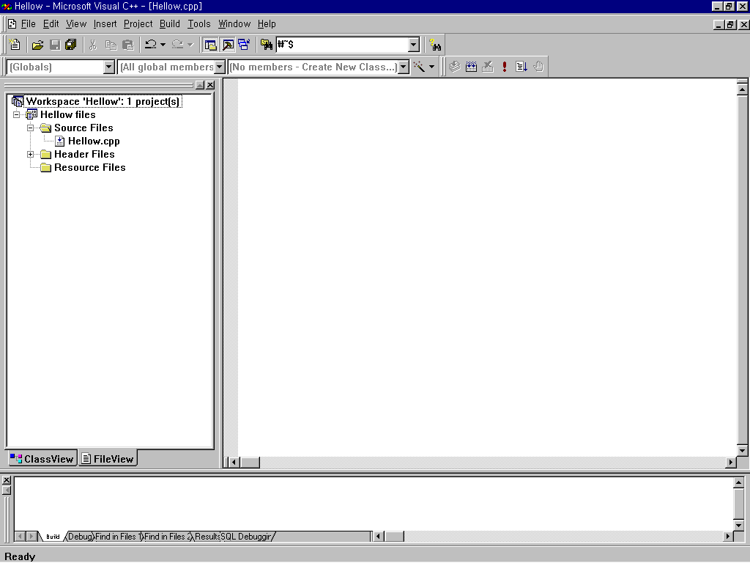

Hellow.cpp에 마우스를 대고 더블클릭한다.

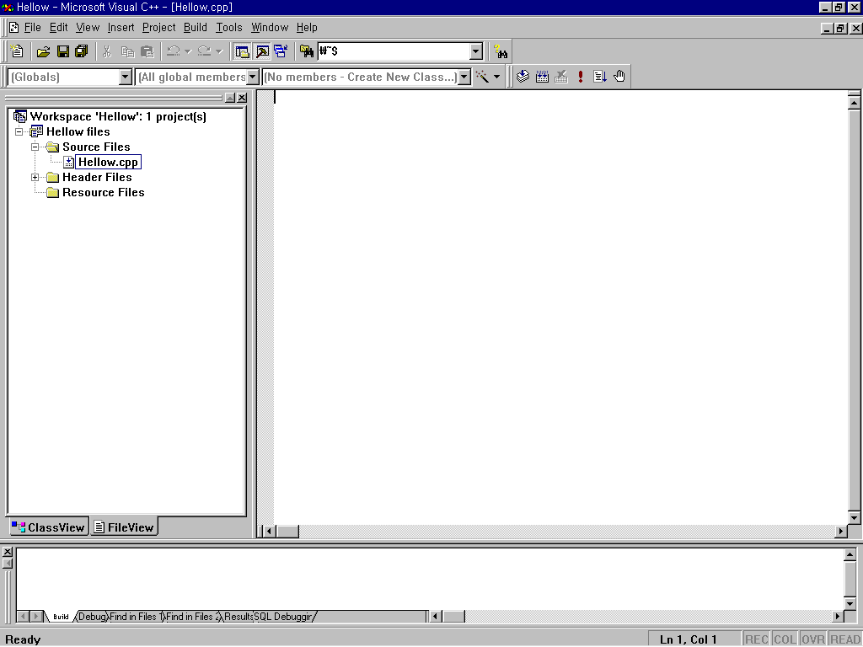

상단 화면의 커서 부분(깜박이는 부분)에서부터 아래의 소스를 코딩한다.

아래의 소스는 전체적으로 보면 WinMain함수와 WndProc함수로 나뉜다.
WinMain함수는 Program이 맨 처음으로 실행될 때 시작되는 곳으로 구조체 변수선언, 윈도우 속성지정, 생성한 클래스명을 레지스터에 등록, 윈도우의 내부모양 결정, 윈도우 만들기, 메시지 받고 인식형태로 변화 등의 일을 한다.
WndProc함수는 메시지 처리의 일을 한다.

//#include<windows.h>
#include<afxWin.h> //MFC 와 WIDOWS 헤더가 동시에 들어가 있다.

LRESULT CALLBACK WndProc (HWND, UINT, WPARAM, LPARAM);

int WINAPI WinMain (HINSTANCE hInstance, HINSTANCE hPrevInstance,
PSTR szCmdLine, int iCmdShow)

{
static char szAppName[] = "HellowWin";
HWND hwnd;
MSG msg;
WNDCLASSEX wndclass;

//if(!RegisterClassEx(&wndclss))winclass를 등록시킨 값이 NULL이면..
//{
// AfxMessageBox("윈도우 등록 에러");
// return 0;
//}

wndclass.cbSize = sizeof(wndclass);
wndclass.style = CS_HREDRAW | CS_VREDRAW;
wndclass.lpfnWndProc = WndProc;
wndclass.cbClsExtra = 0;
wndclass.cbWndExtra = 0;
wndclass.hInstance = hInstance;
wndclass.hIcon = LoadIcon(NULL, IDI_APPLICATION);
wndclass.hCursor = LoadCursor(NULL, IDC_ARROW);
wndclass.hbrBackground = (HBRUSH)GetStockObject(WHITE_BRUSH);
wndclass.lpszMenuName = NULL;
wndclass.lpszClassName = szAppName;
wndclass.hIconSm = LoadIcon(NULL, IDI_APPLICATION);

RegisterClassEx(&wndclass);

hwnd = CreateWindow ( szAppName,
"The Hellow Program",
WS_OVERLAPPEDWINDOW,
0,//CW_USEDEFAULT,
0,//CW_USEDEFAULT,
500,//CW_USEDEFAULT,
400,//CW_USEDEFAULT,
NULL,
NULL,
hInstance,
NULL);

//if(!head)
//{
// AfxMessageBox("윈도우 생성실패")
// return 0;
//}

ShowWindow(hwnd, iCmdShow);
UpdateWindow(hwnd);

while(GetMessage(&msg, NULL, 0, 0))
{
TranslateMessage(&msg);
DispatchMessage(&msg);
}
return msg.wParam;
}

LRESULT CALLBACK WndProc ( HWND hwnd, UINT iMsg, WPARAM wParam, LPARAM IParam)
{
HDC hdc;
PAINTSTRUCT ps;
RECT rect;

switch ( iMsg)
{
case WM_CREATE:
return 0;

case WM_PAINT:
hdc = BeginPaint(hwnd, &ps);
GetClientRect(hwnd,&rect);
DrawText(hdc, "Hellow Window 95!", -1, &rect, DT_SINGLELINE | DT_CENTER | DT_VCENTER);

EndPaint(hwnd, &ps);
return 0;

case WM_DESTROY:
PostQuitMessage(0);
return 0;

}

return DefWindowProc(hwnd, iMsg, wParam, IParam);
}

전체 프로그램의 줄기

- 구조체 변수 선언과 윈도우 속성 지정.
- 선언된 변수를 레지스터에 등록
- 윈도우 만들기
- 메시지 처리
소스 내용중 대문자면 무조건 핸들러 자료형 아니면 DC이다.

#include<windows.h>
API에서 사용되는 표준함수 선언.

LRESULT CALLBACK WndProc (HWND, UINT, WPARAM, LPARAM);
HWND –윈도우 핸들. API는 함수 내에서 고유한 핸들값을 가지고 있다.(특정값에 대한 식별자 번호)
UINT – 메시지(양의 정수로 메시지 번호임)
WPARAM, LPARAM – 메시지에 담겨오는 값(메시지가 가지고 오는 값… ex)keyboard : 0
부가적인 자료형(메시지에 따라 들어오는 값이 다르다.)

- 구조체 변수 선언(구조체 이름, 핸들러, 메시지, 윈도우 속성)

int WINAPI WinMain (HINSTANCE hInstance, //돌아가는 프로그램의 고유한 식별번호.
HINSTANCE hPrevInstance, //돌아가기 이전의 고유한 식별번호.
PSTR szCmdLine,
int iCmdShow) //윈도우 형태 또한 속성지정.

static char szAppName[] = "HellowWin"; //문자열 배열에 프로젝트 이름 저장.
HWND hwnd; //실행되는 윈도우가 가지는 고유번호.
MSG msg; //메시지가 갖는 부가적인 정보를 담는다.
WNDCLASSEX wndclass; //윈도우 속성을 받기 위해 설정.
//error check시 wndclass값을 인수로 받아 검사.
- 윈도우 속성 지정

wndclass.cbSize = sizeof(wndclass); //구조체의 크기
wndclass.style = CS_HREDRAW | CS_VREDRAW; //(-DRAW는 Win사용시
//변하면 다시칠 해 준다.)
wndclass.lpfnWndProc = WndProc; //현재 사용하는 기본함수는 무엇인가?
wndclass.cbClsExtra = 0;
wndclass.cbWndExtra = 0;
wndclass.hInstance = hInstance; //현재 winMain()에서 사용되는 Handle값은 무엇이냐
//OS가 Handle값을 전달 해 준다.
wndclass.hIcon = LoadIcon(NULL, IDI_APPLICATION); //IDI_APPLICATION는 ICON을 default로 쓰겠다는 의미.
wndclass.hCursor = LoadCursor(NULL, IDC_ARROW); //IDC_ARROW은 화살표 모양 커서를 나타냄.
wndclass.hbrBackground=(HBRUSH)GetStockObject(WHITE_BRUSH); //WHITE_BRUSH은 바탕색을 흰색으로 쓰겠다
wndclass.lpszMenuName = NULL;
wndclass.lpszClassName = szAppName; //클래스 이름. SzAppName는 클래스 이름을 담는 문자열 변수이름이다.
wndclass.hIconSm = LoadIcon(NULL, IDI_APPLICATION);

- 생성한 클래스명을 레지스터에 등록

RegisterClassEx(&wndclass);

- 윈도우의 내부적 모양 결정(크기.모양...)

hwnd = CreateWindow //아래의 나열된 모양의 윈도우를 만들겠다. 윈도우 내부 모양 결정.
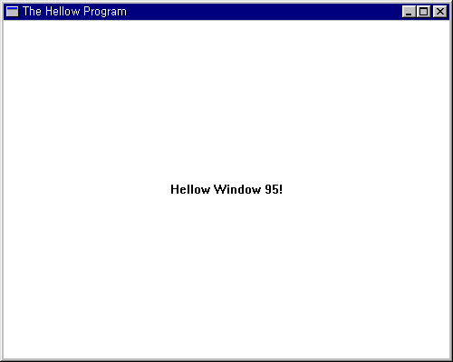
(szAppName,//클래스이름(문자열변수)으로 "The Hellow //Program" 상태바 모양의 맨 왼쪽 상단에 //“The Hellow Progrgam” 이라고 쓰여진
//다.
WS_OVERLAPPEDWINDOW, //사이즈 변경가능 스타일.

0,//CW_USEDEFAULT,
0,//CW_USEDEFAULT,
500,//CW_USEDEFAULT,
400,//CW_USEDEFAULT,

(0,0) //맨 상단좌측의 x좌표를 0 으로 설정.
//맨 상단좌측의 y좌표를 0 으로 설정.
400 //가로폭을 500으로 설정
//세로폭을 400으로 설정.

500

NULL, //부모 윈도우의 핸들값.
NULL, //윈도우 메뉴의 핸들값.
hInstance, //program instance handle
NULL); //create parameters

- 윈도우 만들기

ShowWindow(hwnd, iCmdShow); //크기나 모양.. 을 눈에 보이게 하는 함수.
// iCmdShow(속성표현-맨 하단의 아이콘 표현 유무)
UpdateWindow(hwnd); //크기나 모양.. 을 눈에 보이게 하는 함수.

- 메세지 받고 인식형태로 변환

while(GetMessage(&msg, NULL, 0, 0)) //들어 온 메시지를 받아냄.
//MFC의 LButton과 Rbutton과 같음.
{
TranslateMessage(&msg); //알 수 있는 메시지 형태로 변환.
DispatchMessage(&msg); //Msg값을 4부분으로 쪼개서 winProc에 인
//로 보내고 나서 winProc함수에 WN_DESTRO
//가 올 때 까지 무한루프를 돌린다.
}
return msg.wParam; }
- 메시지 처리

LRESULT CALLBACK WndProc ( HWND hwnd, UINT iMsg, WPARAM wParam, LPARAM IParam) //메시지를 처리한다.
{
HDC hdc; //Handle Device Context(출력은 항상 HDC 또는 DC에서 저장)
PAINTSTRUCT ps; //DC를 쓸 때 필요한 구조체.
RECT rect; //윈도우의 크기 영역.

switch ( iMsg) //메시지를 선택.
{
case WM_CREATE: //Device에 뭔가를 그려주려 할 때 쓰임.
return 0;

case WM_PAINT:
hdc(=출력장치) = BeginPaint(hwnd, &ps); //Device Context를 만든다.
GetClientRect(hwnd,&rect); //Client 영역의 크기정보를 자동으로 알아 //rect에 넘겨줌(Drawtext를 쓰기 위함)
//typedef struct tagRECT {
//LONG left; (left, top)
//LONG top;
//LONG right;
//LONG bottom;
//} RECT; (right, bottom)

DrawText(hdc, "Hellow Window 95!", -1, &rect, DT_SINGLELINE | DT_CENTER | DT_VCENTER);
//-1(‘-1’로 설정시 문자열 길이의 사용체크를 자동으로 해줌)
// DT_SINGLELINE(한줄 표현)
// DT_CENTER(중앙 출력)
// DT_VCENTER(수직표현)

EndPaint(hwnd, &ps);
//출력하는 장소설정은 BeginPaint와 EndPaint 사이에서 만들어 주어야
//한다. 그렇지 않으면 DC가 소멸된 상태에서 만들어 지기 때문에 출력이 //안된다.
case WM_DESTROY:
PostQuitMessage(0); //프로세스의 종료.
//이 함수가 실행될 때 다시 GetMessage함수로 가서
//무한루프를 끝내게 해줌.
return 0;

}

return DefWindowProc(hwnd, iMsg, wParam, IParam);
}

- 주의사항

소스를 다 적고 컴파일 시 에러가 나지 않는데 실행이 안되는 경우가 있다.
문제는 wndclass.맴버함수의 코딩부분에 한 부분을 안적어 주거나 아니면
CreateWindow함수의 매개변수 중 하나의 적어주지 않았기 때문이다.
아래의 설명대로 함수를 링크 시켜서 에러를 잡는 방법이 있고. 에러의 유무를 파악하기 위해서

if(!RegisterClassEx(&wndclss)) //winclass를 등록시킨 값이 NULL이면..
{
AfxMessageBox("윈도우 등록 에러");
return 0;
}

과 함께

if(!head)
{
AfxMessageBox("윈도우 생성실패")
return 0;
}

을 적어주는 방법이 있다.
그래도 에러가 잡히지 않는 경우에는 프로그램 실행을 많이 눌러 실행하는 프로그램이 있는
상태에서 실행을 시키기 때문에 실행이 안되는 경우도 있다. 이럴 경우에는 컴퓨터를 재부팅 시킨후에 다시 실행시키면 된다.

아래의 소스중에 하나를 빠뜨렸을 경우에 에러가 없어도 실행이 되지 않는다.

wndclass.cbSize = sizeof(wndclass);
wndclass.style = CS_HREDRAW | CS_VREDRAW;
wndclass.lpfnWndProc = WndProc;
wndclass.cbClsExtra = 0;
wndclass.cbWndExtra = 0;
wndclass.hInstance = hInstance;
wndclass.hIcon = LoadIcon(NULL, IDI_APPLICATION);
wndclass.hCursor = LoadCursor(NULL, IDC_ARROW);
wndclass.hbrBackground = (HBRUSH)GetStockObject(WHITE_BRUSH);
wndclass.lpszMenuName = NULL;
wndclass.lpszClassName = szAppName;
wndclass.hIconSm = LoadIcon(NULL, IDI_APPLICATION);

hwnd = CreateWindow ( szAppName,
"The Hellow Program",
WS_OVERLAPPEDWINDOW,
0,//CW_USEDEFAULT,
0,//CW_USEDEFAULT,
500,//CW_USEDEFAULT,
400,//CW_USEDEFAULT,
NULL,
NULL,
hInstance,
NULL);

- 함수를 링크시키는 방법

DOS 상에서 C 프로그램을 작성 할 때 다른 곳의 함수를 실행시킬 경우에 *.LIB를 사용하여 서로 링크를 시켰다. 그러나 WINDOWS 상에서는 *.DLL을 실행시킨다.
DLL은 기계어 코드이다.
예전의 함수를 직접 일일이 링크시키는 방법은 실행속도가 느렸으나 기계어 코드는 실행속도가 빠르다.
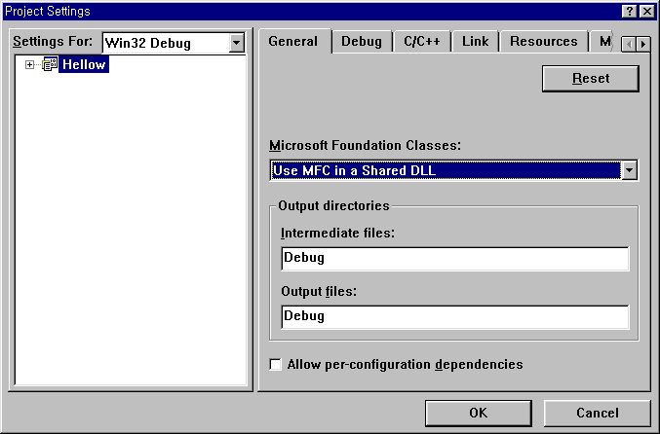
1. Visual C++ 툴의 화면에서 왼쪽 상단 분분의 Project를 선택.
2. Project를 누른 뒤 드래그바 메뉴 중에서 Setting 선택.
3. Microsoft Foundation Class : Use MFC in a Share DLL 선택
4. OK 버튼을 누른다.

위와 같은 방법을 마친 경우 함수가 자동으로 링크가 된다.

- 코딩상에서 MSDN 이용 방법

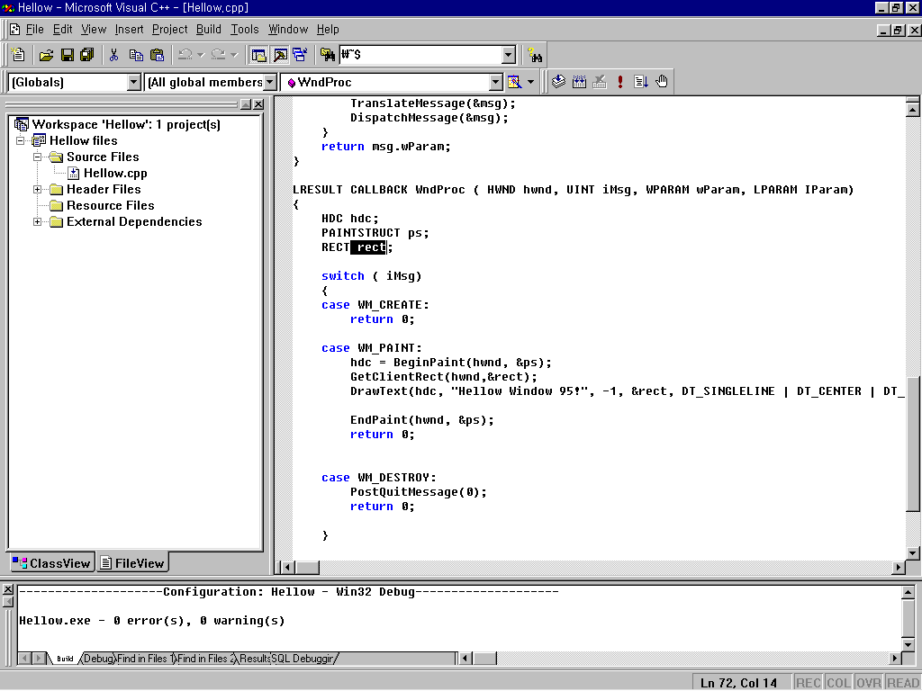
  - 코딩라인에서 rect 맨 앞에 마우스를 누를 상태에서 rect를 훓고 지나감
  - 검은색으로 반전된 상태에서 F1 키를 누름

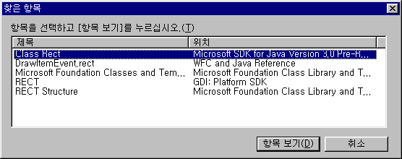
  - 찾고자 하는 항목을 선택

